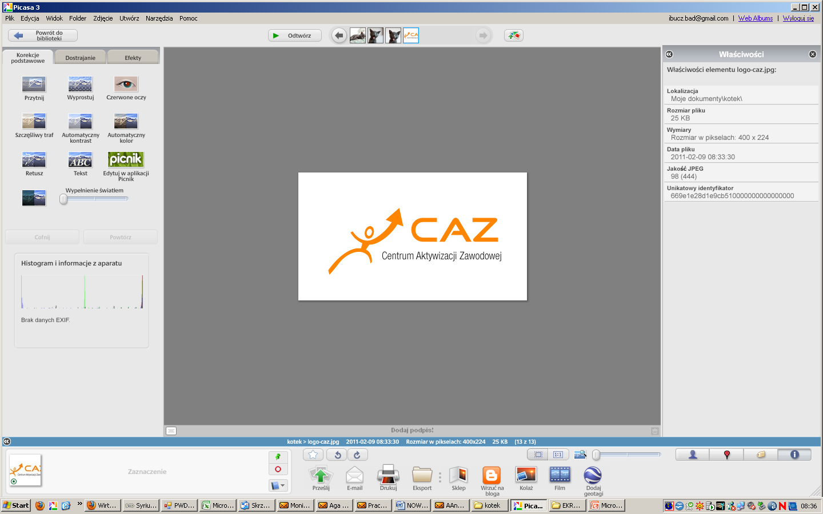
POWIATOWY URZĄD PRACY
w Trzebnicy

ul. Kościuszki 10 , 55-100 Trzebnica,
tel/fax 71 387 05 65, 387 11 38,
e-mail wrtr@praca.gov.pl; www.trzebnica.praca.gov.pl
NIP 915-15-66-514 REGON 932104821

Szanowny Pracodawco!
Powiatowy Urząd Pracy w Trzebnicy zaprasza do wzięcia udziału w badaniu, którego celem jest zebranie informacji o zapotrzebowaniu na zawody i specjalności z uwzględnieniem kwalifikacji i umiejętności zawodowych. Analiza pozyskanych od Państwa informacji pozwoli na opracowanie planu szkoleń
i przygotowania zawodowego na rok 2025, dostosowanego do potrzeb i wymagań lokalnego rynku pracy.

ANKIETA BADAJĄCA ZAPOTRZEBOWANIE NA ZAWODY I SPECJALNOŚCI
Z UWZGLĘDNIENIEM KWALIFIKACJI I UMIEJĘTNOŚCI NA LOKALNYM RYNKU PRACY

I. DANE PRACODAWCY
Proszę podać dane firmy którą Pan/Pani reprezentuje ( pieczątka)
Nazwa ……...................................................................……………………………………………………….............…………………………..…
Adres……………........................…………………………………….....................................................................………………………………
Strona www. ....................................................................................................................................................................
Email..................................................................................................................................................................................
Imię i nazwisko, telefon osoby do kontaktu .....................................................................................................................
Branża ……………………………………………………………………………………………………………………………………………………….……………..

❒ przedsiębiorstwo  instytucja publiczna  inne

w tym zatrudnienie:
❒ do 9 pracowników   10- 50 pracowników | ❒ 51-250 pracowników   powyżej 250 pracowników

W 2025 roku: ( proszę zaznaczyć odpowiednio)
❒ planujemy zwiększyć stan zatrudnienia o ...............osoby/osób, chcielibyśmy zatrudnić osoby na stanowiskach
/w zawodach ...................................................................................................................................................................
..................................................................................................................................................................................
❒ prawdopodobnie konieczna będzie redukcja zatrudnienia o .......... osoby/osób na stanowiskach
/w zawodach ...................................................................................................................................................................
❒ prawdopodobnie liczba zatrudnionych nie zmieni się

- Jakich kwalifikacji, uprawnień, umiejętności zawodowych oczekują Państwo od swoich przyszłych pracowników, w tym w zakresie kompetencji cyfrowych i obsługi programów komputerowych?
……………………………………………………………………………………………………………………………..….…………………………………..……………
…………………………………………………………………………………………………………………………..….…………………………………………………
……………………………………………………………………………………………………………………………..….…………………………………..……………
…………………………………………………………………………………………………………………………..….…………………………………………………

- Czy jesteście Państwo zainteresowani skorzystaniem z pomocy Powiatowego Urzędu Pracy z Trzebnicy?
❒ TAK  NIE

Jeżeli TAK proszę wybrać formę wsparcia, którą jesteście Państwo zainteresowani
❒ Pośrednictwo pracy | ❒ Szkolenia indywidualne na wniosek dla osób bezrobotnych pod potrzeby pracodawcy
❒ Prace interwencyjne | ❒ Przygotowanie zawodowe dorosłych  Program przygotowuje pracodawca, minimum 80% całego czasu odbywa się u pracodawcy.  □ praktycznej nauki zawodu - (Czas trwania: od 6 do 12 miesięcy. Program uwzględnia w szczególności wymagania będące podstawą przeprowadzania egzaminu czeladniczego)  □ przyuczenia do pracy dorosłych (Czas trwania: od 3 do 6 miesięcy. Ma na celu zdobycie wybranych kwalifikacji zawodowych lub umiejętności, niezbędnych do wykonywania określonych zadań zawodowych. Kończy się egzaminem sprawdzającym. Dokumentem potwierdzającym zdany egzamin jest zaświadczenie.
❒ Poradnictwo zawodowe
❒ Staż
❒ Refundacja kosztów wyposażenia lub doposażenia stanowiska pracy
❒ Zatrudnienie obcokrajowca
❒ Szkolenia dla pracodawcy i zatrudnionych pracowników (w ramach KFS)

- Czy istnieje, zdaniem Państwa, potrzeba przeszkolenia przyszłych pracowników?
❒ TAK  NIE
Jeżeli TAK, proszę wskazać w jakim kierunku ……………………………………………………….………………………………………………
…………………………………………………………………………….…………………………………………………………………..............................
...................................................................................................................................................................................
Osobom bezrobotnym, które miałyby zostać zatrudnione, PUP może sfinansować indywidualne szkolenia, zgodnie z potrzebami pracodawcy.

- Czy istnieje, zdaniem Państwa, potrzeba przeszkolenia obecnie zatrudnionych pracowników?
❒ TAK  NIE
Jeżeli TAK, proszę wskazać w jakim kierunku ……………………………………………………….………………………………………………
…………………………………………………………………………….…………………………………………………………………..............................
...................................................................................................................................................................................
Istnieje możliwość skorzystania z dofinasowania kształcenia pracowników i pracodawców w ramach Krajowego Funduszu Szkoleniowego (wnioski można składać w PUP w terminie ogłaszanych naborów).

- UWAGI I WNIOSKI
……………………………………………………………………………………………………………………………..….…………………………………..……………..
…………………………………………………………………………………………………………………………..….……………………………………………………..
……………………………………………………………………………………………………………………………..….…………………………………..……………..
…………………………………………………………………………………………………………………………..….……………………………………………………..

Data wypełnienia ankiety: …………………………………………

Wypełnioną ankietę prosimy przekazać do dnia 10.12.2024r.
- na adres: Powiatowy Urząd Pracy w Trzebnicy , ul. Kościuszki 10, 55-100 Trzebnica, IIIp. pokój 309
lub Filii Powiatowego Urzędy Pracy w Żmigrodzie, ul. Zamkowa 2a, 55-140 Żmigród lub
- za pośrednictwem faksu: 71 387 05 65, 387 11 38, wew. 12 lub
- na adres e-mail: w.reboch@pup.trzebnica.pl lub wrtr@praca.gov.pl
ANKIETA jest również dostępna na stronie internetowej Powiatowego Urzędu Pracy w Trzebnicy www.trzebnica.praca.gov.pl w Aktualności.
Niniejsza ankieta ma charakter badawczy i nie stanowi zobowiązania dla żadnej ze stron.

Dziękujemy za poświęcony czas i wypełnienie ankiety

